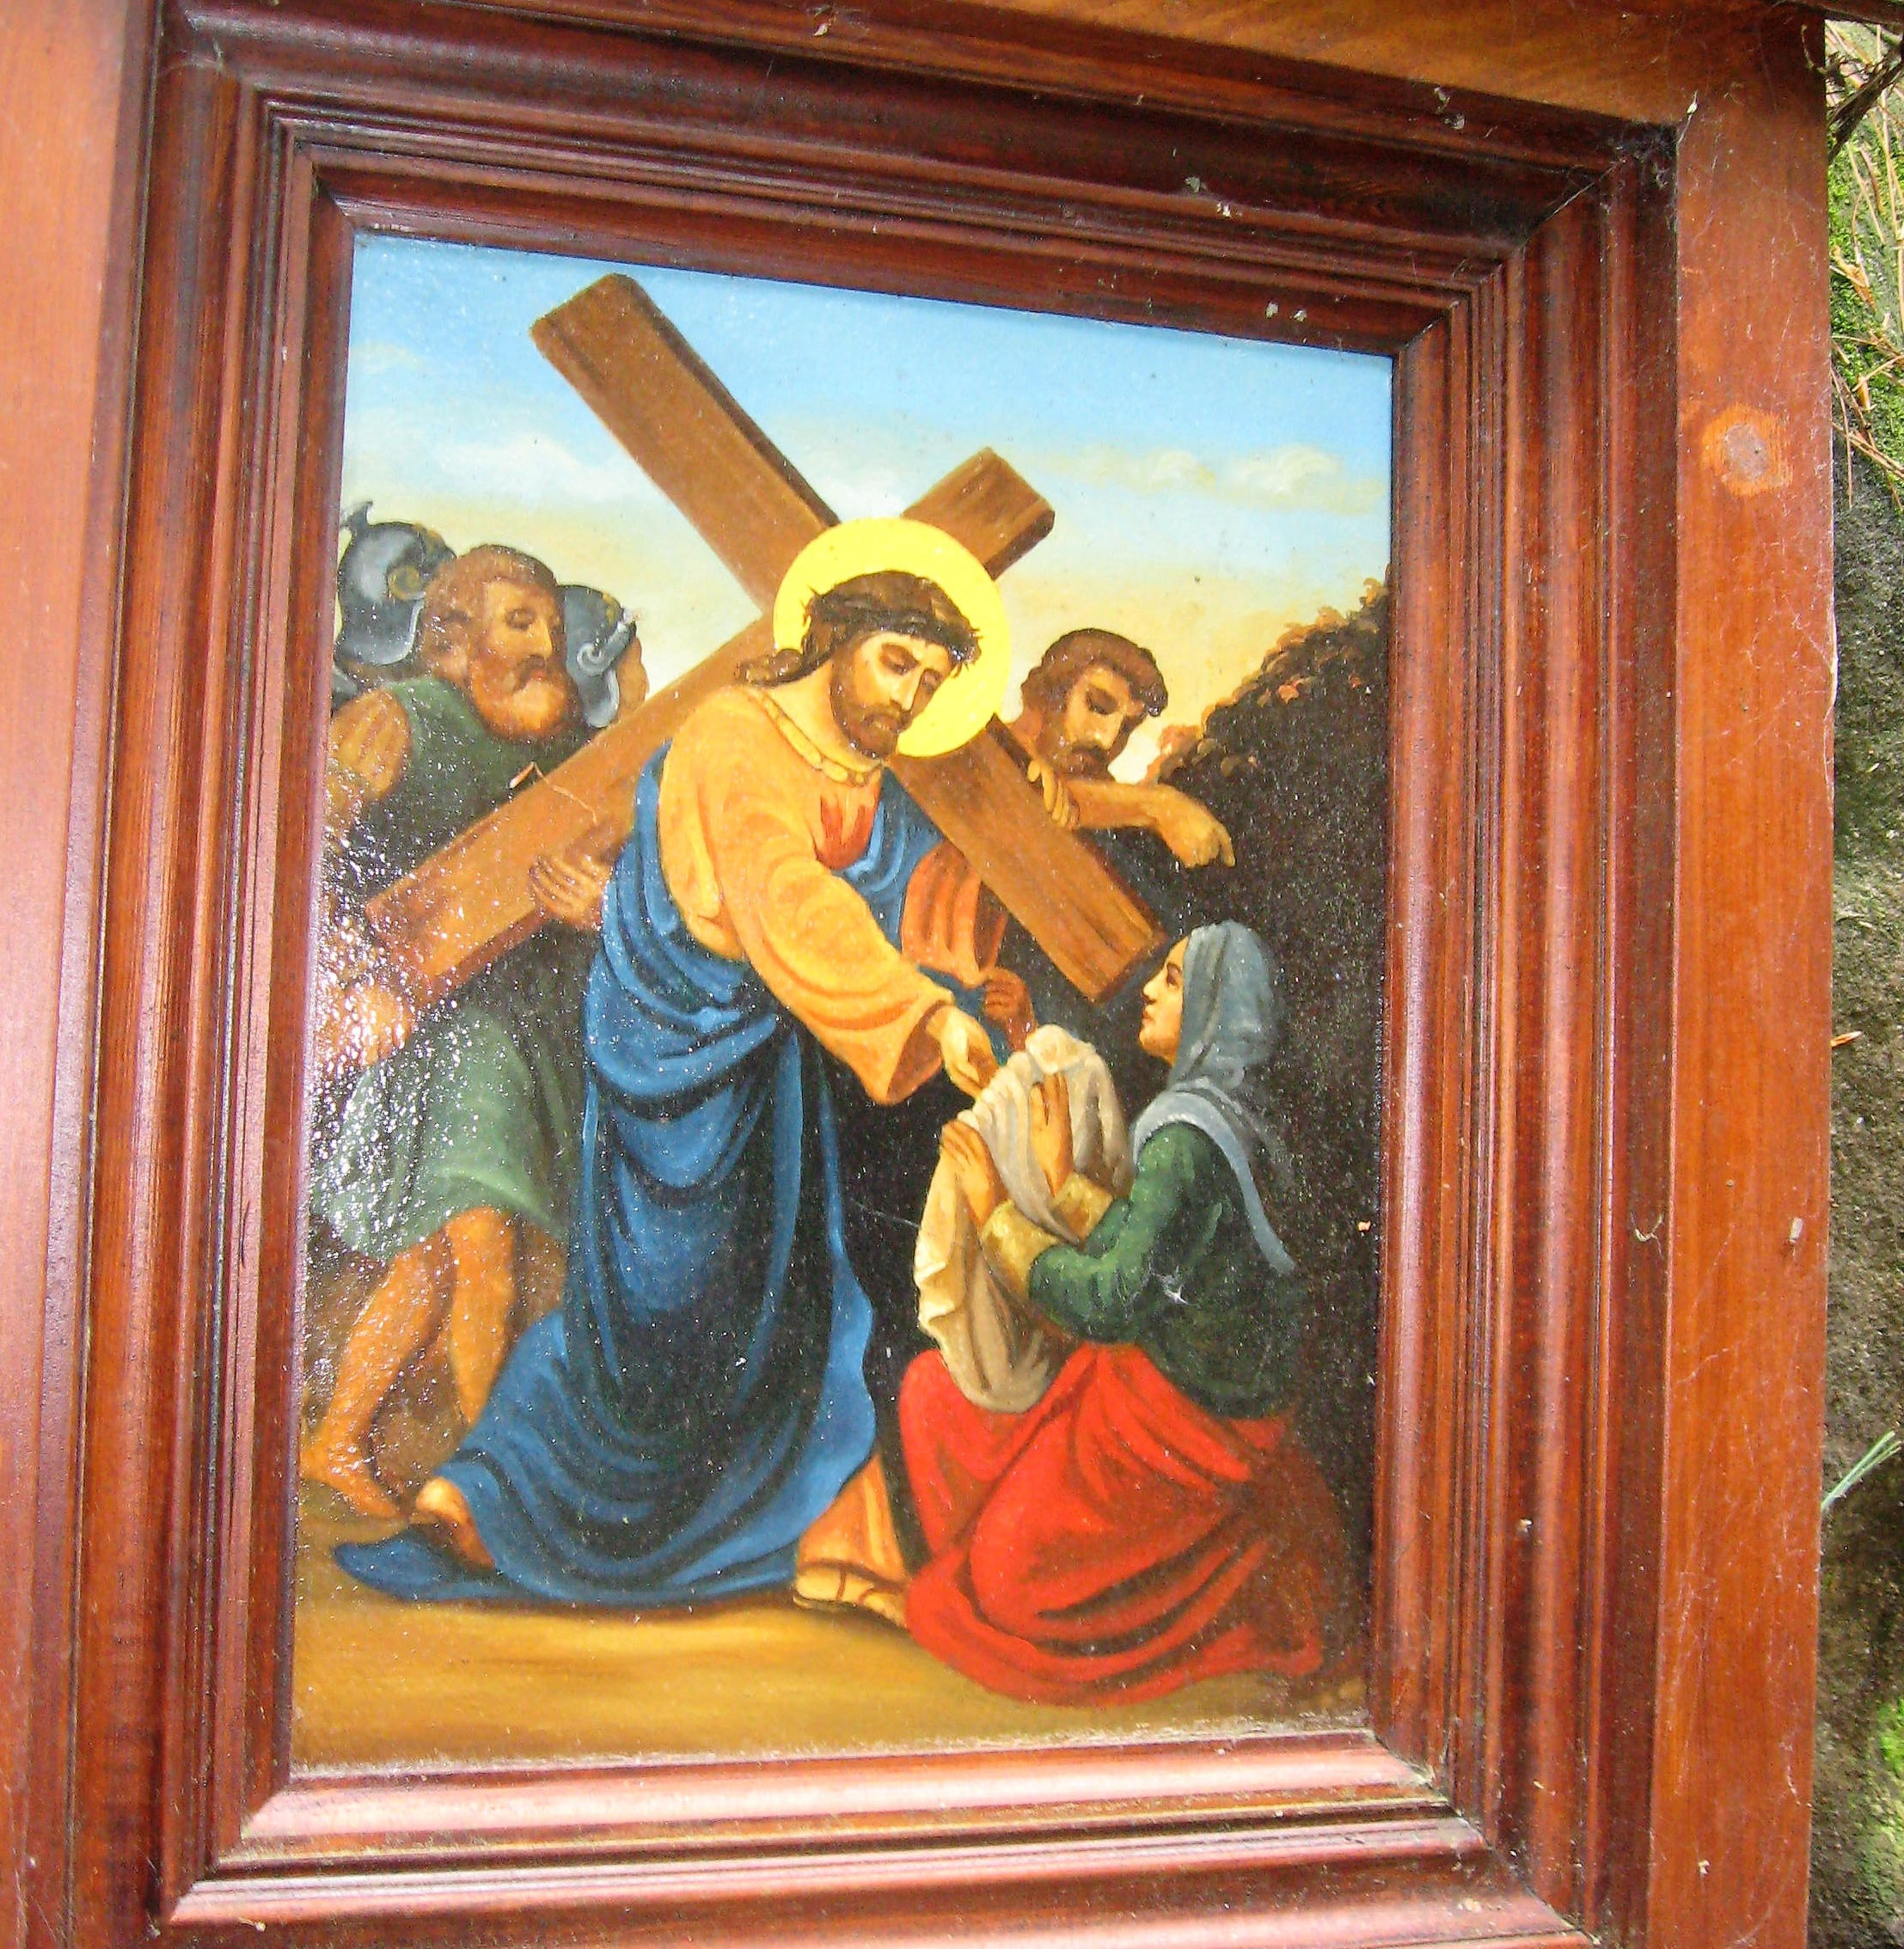  21.4.2019 neděle  Velikonoční Divadlo  „VELIKONOČNÍ ZPRÁVY TV JERUZALÉM“  Slavnost s velikonočním divadlem  KDE: CHOTINĚVES evangelický kostel  KDY: 10,30 hod. | Přijďte prožít společné velikonoce.  ────  Vraťte se v čase do víru velikonočních událostí.  ────  Kam se poděla televizní moderátorka?  ────  Ochutnávka velikonočního beránka .  ────  FS ČCE  Chotiněves ,Úštěk  Adresa: H.Řepčice 58,  411 45 Úštěk  Telef. 604 511701  chotineve@evangnet.cz

